**[Педагогический проект "Развитие мелкой моторики у детей дошкольного возраста средствами театральной деятельности"](http://www.detsadclub.ru/konspekty-zanyatij/13-vospitatelu/proektnaya-deyatelnost/2577-pedagogicheskij-proekt-razvitie-melkoj-motoriki-u-detej-doshkolnogo-vozrasta-sredstvami-teatralnoj-deyatelnosti) (долгосрочный)**

«Ум ребёнка находится на кончиках его пальцев».

В.А. Сухомлинский

На всех этапах жизни ребенка, движения пальцев рук играют важнейшую роль. Самый благоприятный период для развития речи - до 7 лет, когда кора больших полушарий еще окончательно не сформирована. Именно в этом возрасте необходимо развивать все психические процессы, в том числе и речь ребёнка.

Исследованиями ученых (М.М. Кольцова, Е.Н. Исенина, Л.В. Антакова-Фомина) была подтверждена связь речевого развития ребёнка и мелкой моторики рук. Все ученые, изучавшие психику детей, подтверждают факт, что тренировка тонких движений пальцев рук является стимулирующей для развития речи детей и оказывают большое влияние на развитие головного мозга.

Систематические упражнения по тренировке движений пальцев, по мнению М.М. Кольцовой, являются «мощным средством» повышения работоспособности головного мозга. Обычно ребенок, имеющий высокий уровень развития мелкой моторики, умеет логически рассуждать, у него достаточно развиты память, внимание, связная речь. Понимание педагогами и родителями значимости и сущности мелкой моторики рук помогут развить речь ребёнка, оградят его от дополнительных трудностей обучения.

Статистика свидетельствует, что в последние десятилетия число детей, имеющих речевые нарушения, значительно увеличилось. Если во второй половине XX века было около 17% детей с проблемами в речевом развитии, то в конце XX начале XXI века их стало 55,5% (данные М.Е. Хватцева). Что же делать? Как помочь нашим детям?

Пальчиковая гимнастика способствует развитию речевых центров коры головного мозга. Методика и смысл пальчиковой гимнастики заключается в том, что нервные окончания рук воздействуют на мозг ребёнка и мозговая деятельность активизируется. Другими словами, формирование речи ребёнка совершается под влиянием импульсов идущих от рук.

Занятия пальчиковой гимнастикой помогут ребенку научиться быть настоящим хозяином своих пальчиков, совершать сложные манипуляции с предметами, а значит, подняться еще на одну ступеньку крутой лестницы, ведущей к вершинам знаний и умений.

Что же происходит, когда ребёнок занимается пальчиковой гимнастикой?

1. Выполнение упражнений индуктивно приводит к возбуждению в речевых центрах головного мозга и стимулирует развитие речи.

2. Игры с пальчиками создают благоприятный эмоциональный фон, развивают умение подражать взрослому, учат понимать смысл речи. Повышают речевую активность ребёнка.

3. Если ребёнок будет выполнять упражнения, сопровождая их стихотворными строчками, то его речь станет более чёткой. Ритмичной, яркой.

4. Ребёнок учится запоминать определённые положения рук и последовательность движений.

5. Овладев многими упражнениями, он сможет «рассказывать руками» целые истории.

6. В результате пальчиковых упражнений кисти рук и пальцы приобретут силу, хорошую подвижность, а это в дальнейшем облегчит овладение навыком письма.

Итак, речь ребёнка совершенствуется под влиянием импульсов от рук, точнее от – пальцев. Ребёнок, имеющий высокий уровень развития мелкой моторики, умеет логически рассуждать, у него достаточно развиты такие психические функции, как речь.

Актуальность данной проблемы очевидна на сегодняшний день и заключается в том, что многие современные концепции дошкольного образования признают незаменимое влияние пальчиковых игр на речевое развитие ребёнка, а также проблема вызвана недостаточным просвещением родителей в данном вопросе.

На разработку проекта повлияла необходимость ориентировать родителей на правильный выбор пальчиковой гимнастики для детей взаимодействие с ребёнком в процессе этих упражнений.

**Задачи для педагога:**

- показать способы и приёмы проведения пальчиковой гимнастики;

- познакомить с правилами проведения пальчиковой гимнастики;

- развивать речь детей, расширять словарный запас.

**Задачи для детей:**

- развивать мелкую моторику пальцев рук,

- развивать речевые способности, учитывая возрастные и индивидуальные особенности ребёнка;

**Задачи для родителей:**

- учитывать опыт детей, приобретенный в детском саду;

- создавать в семье благоприятные условия для проведения пальчиковой гимнастики.

**Участники проекта:**

1. Воспитатель второй младшей группы №2 Филиппова Елена Васильевна;

2. Дети второй младшей группы №2;

3. Родители детей.

**Средства достижения поставленных задач:**

- применение пальчиковой гимнастики во время досуга детей;

- использование пальчиковой гимнастики на занятиях, на прогулке и т.д.;

- информационные листы для родителей;

- разучивание стихов, потешек;

- использование атрибутов к пальчиковой гимнастике;

-картотека пальчиковых игр.

**Условия:**

Материальные: приобрести игры для развития мелкой моторики, пальчиковые театры согласно возраста детей, необходимую методическую литературу по данной теме.

1. Игра «Цветные столбики»

2. Игра на развитие мелкой моторики «Цветные бусы»

3. Мозаика 50 деталей

4. Пирамидка «Сияние»

5. Кубики в картинках

6. Мозаика мелкая «Полянка»

7. Пазлы «Маша и медведь»

8. Набор «Томек» (54 кубика)

9. Магнитный конструктор

10. Пальчиковый театр «Колобок»

11. Пальчиковый театр «Репка»

12. Пальчиковый театр «Теремок»

13. Пальчиковый театр «Смешарики»

14 .Игра «Найди меня в крупе!»

15. Различные шнуровки.

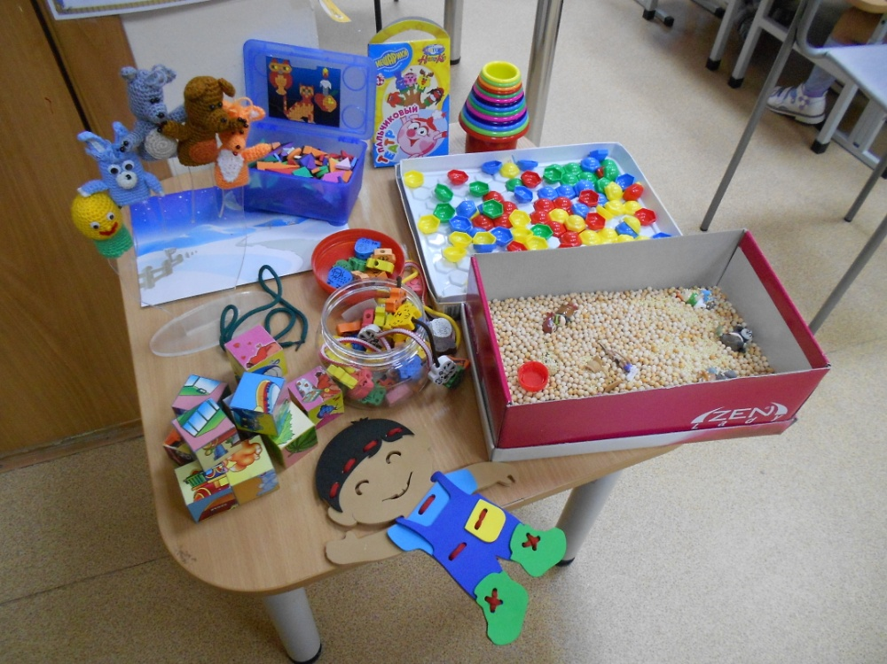

Педагогические: пальчиковые игры, упражнения, пальчиковый и теневой театры, пальчиковые стихи, потешки, сказки.

Методическая литература по данной теме.

- Шанина С. Е., Гаврилова А. М. «Играем пальчиками - развиваем речь», Москва, 2008;

- Навицкая О. П. «Ум на кончиках пальцев», Москва: «Сова», 2006;

- Данилова Л. «Пальчиковые игры», Москва: «Росмэн», 2008;

- Хвастовцев А. «Умные ручки», Новосибирск: «Сибирское издание», 2008;

- Драко М.В. «Развивающие пальчиковые игры», Минск: «Попурри», 2009;

- Белая А. Е., Мирясова В. И. «Пальчиковые игры для развития речи дошкольников»; Москва: «Профиздат», 2001;

- Чурзина Н. О. «Пальчиковые куклы», Москва: «Сова», 2007

**Длительность проекта:** в течение учебного года (с октября 2017г. по май 2018г.)

**Предполагаемый результат:**

Дети:

- проявляют интерес к пальчиковой гимнастике;

- увеличился словарный запас детей, речь детей стала более эмоциональной и выразительной;

- возросла речевая активность детей в различных видах деятельности;

- дети используют пальчиковую гимнастику в повседневной жизни;

- отзывы родителей и педагогов;

- у детей более развита мимика, моторика пальцев рук, внимание, память, воображение, речь.

Родители:

- родители стали единомышленниками с педагогами ДОУ по использованию пальчиковой гимнастики в работе с детьми;

- родители получили необходимые знания по данной теме, стали более информированными в вопросе проведения пальчиковой гимнастики с детьми дома;

**Этапы проекта:**

I. Подготовительный этап:

Определение педагогом темы, целей и задач, содержания проекта, прогнозирование результата;

Обсуждение с родителями проекта, выяснение возможностей, средств, необходимых для реализации проекта, определение содержания, длительности проекта и участия в нем родителей.

Изучение методической литературы по данной теме:

О. Н. Новицкая «Веселые пальчиковые игры», Москва «Астрель», 2001 год;

С. Шанина «Играем пальчиками, развиваем речь», Москва «Классик», 2008 год;

А. Хворостовцев «Умные ручки», Новосибирск, 2008 г. и другая.

Подготовка наглядного материала:

- письменных консультаций, стендов информации;

- современных, многофункциональных игр для развития мелкой моторики рук «Бусы», «Цветная башенка» и др.

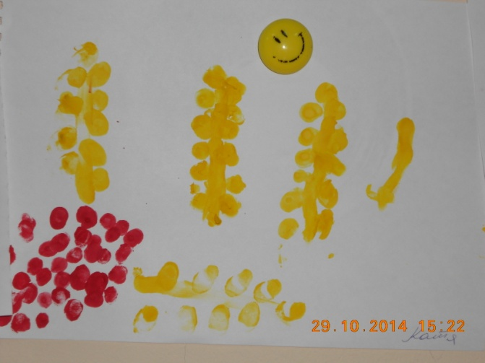- оформление фотовыставок «Говорящие пальчики», «Пальчиковые сказки» и др.; 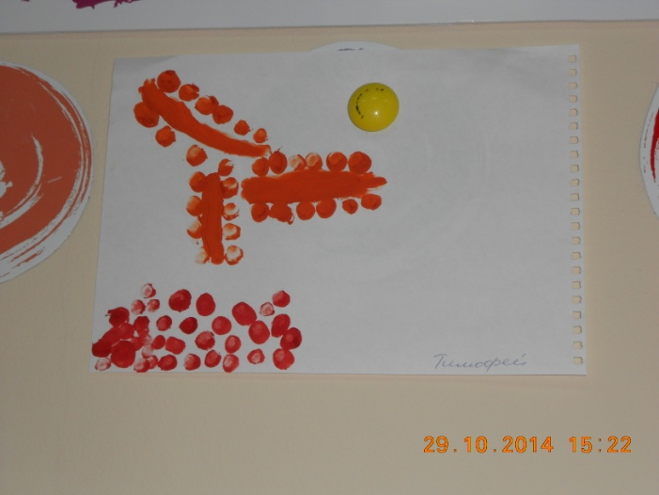

- выставки детских работ «Ветка рябины» и др.

II. Основной этап реализации проекта:

- составление перспективного плана проведения пальчиковой гимнастики с ребенком;

- разработка рекомендаций по проведению пальчиковой гимнастики;

- обучение родителей проведению пальчиковой гимнастики с ребенком;

- включение пальчиковой гимнастики в конспекты занятий, комплексы утренней гимнастики, в сценарии утренников, в утренние и вечерние отрезки времени.

План мероприятий с родителями

|  |  |  |  |
| --- | --- | --- | --- |
| Срок проведения | Мероприятия | Тема | Ответственный |
| Сентябрь | Родительское собрание | Тема: «Развитие мелкой моторики и координации движений рук в дошкольном возрасте» | Воспитатель |
| Октябрь | Консультации для родителей | Тема: «Что такое мелкая моторика и как её развивать»  Тема: «Игры и упражнения для развития мелкой моторики» | Воспитатель  Воспитатель |
| Ноябрь | Папка-передвижка | Тема: «Развитие мелкой моторики» | Воспитатель |
| Декабрь | Информационная папка для родителей | Тема: «Как начать готовить ребёнка к школе» | Воспитатель |
| Январь | Круглый стол для родителей | Тема: Изготовление развивающей игры «Магазин» (Солёное тесто) | Воспитатель |
| Февраль | Консультация для родителей | Тема: «Игры на развитие мелкой моторики рук для детей с нарушениями речи» | Логопед  Воспитатель |
| Март | Открытое занятие для родителей | Тема «Весна красна» | Музыкальный руководитель |
| Апрель | Консультация для родителей | Тема «Речь и пальчики» | Воспитатель |
| Май | Итоговое родительское собрание | Тема: Диагностика | Воспитатель |

Рекомендации по проведению пальчиковых игр:

- перед игрой с ребенком необходимо обсудить ее содержание, сразу при этом отрабатывая необходимые жесты, комбинации пальцев, движения. Это не только позволит подготовить малыша к правильному выполнению упражнения, но и создаст необходимый эмоциональный настрой;

- выполнять упражнения следует вместе с ребенком, при этом демонстрируя собственную увлеченность игрой;

- при повторных проведениях игры дети нередко начинают производить текст частично (особенно начало и окончание фраз). Постепенно текст разучивается наизусть, дети произносят его целиком, соотнося слова с движением;

- выбрав два или три упражнения, постепенно заменяйте их новыми. Наиболее понравившиеся игры можете оставить в своем репертуаре и возвращаться к ним по желанию малыша;

- не ставьте перед ребенком несколько сложных задач сразу (к примеру, показывать движения и произносить текст). Объем внимания у детей ограничен, и невыполнимая задача может «отбить» интерес к игре;

- вначале дети испытывают затруднения в выполнении многих упражнений, поэтому отрабатываются движения постепенно и пассивно, с помощью взрослых;

- никогда не принуждайте. Попытайтесь разобраться в причинах отказа, если возможно, ликвидировать их (например, изменив задание) или поменяйте игру;

- стимулируйте подпевание детей, «не замечайте», если они поначалу делают что-то неправильно, поощряйте успехи.

**Работа с родителями:**

- выставки игр и атрибутов по развитию мелкой моторики рук детей;

- консультации индивидуальные и групповые «Речь и пальчики», «Как правильно проводить с ребёнком пальчиковые игры», « Пальчиковые шаги»;

- мастер-класс для родителей «Волшебные пальчики»;

- беседы с родителями «Дети и мелкая моторика рук»;

- родительские собрания: знакомство с проектом «Весёлые ручки»;

- Дни общения (ответы воспитателя на интересующие родителей вопросы;

III. Заключительный этап

Анализируя проделанную работу, можно сделать выводы:

- тема разработанного проекта выбрана с учетом возрастных особенностей детей младшего возраста, объема информации, которая может быть ими воспринята, что положительно повлияло на различные виды деятельности детей;

- отмечалась положительная реакция и эмоциональный отклик детей на знакомство с новыми видами пальчиковой гимнастики, дети проявляли желание и интерес играть в данные игры, с интересом и желанием выполняли упражнения на развитие мелкой моторики рук;

- возросла речевая активность детей, внимание стало более сосредоточенным, улучшилась память;

- считаем, что удалось достигнуть хороших результатов взаимодействия педагога с родителями. Родители принимали активное участие в реализации проекта, научились правильно проводить пальчиковую гимнастику в домашних условиях.

План выполнения проекта

|  |  |  |
| --- | --- | --- |
| № | Виды деятельности | Цели и задачи |
| 1. | Изучение тематики, формулировка проблемы. | Стимулировать речевое развитие, психические процессы через тренинг движения пальцев рук детей. |
| 2. | Изучение родителями методической литературы: Е. И. Чернова, Е. Ю. Тимофеева «Пальчиковые шаги» Санкт-Петербург Корона-Век 2007,  Л. Г. Брозаускас «Развиваем пальчики» Санкт-Петербург Издательский дом Литера 2008 | Приобщить родителей к чтению и приобретению специальной литературы и тем самым убедиться в эффективности ее применения. |
| 3. | Составление перспективного плана проведения пальчиковых игр для педагогов и родителей. | Систематизировать использование пальчиковых игр в работе с детьми, направленное на поиск креативных путей повышения качества работы на уровне современных дошкольных требований. |
| 4. | Включение воспитателем пальчиковых игр в конспекты разных видов занятий, в утреннюю гимнастику, физминутки, в свободную деятельность детей. | Способствовать снятию напряжения рук и губ, снятию умственной усталости, а также дать ощутить детям радость телесного контакта. |
| 5. | Консультации для родителей (индивидуальные) на тему: «Пальчиковые шаги», «Речь и пальчики». | Рассказать родителям о системе работы, ответить на все интересующие их вопросы. |
| 6. | Мастер-класс для родителей: «Волшебные пальчики». | Обучить родителей правильному проведению дома пальчиковых игр. |
| 7. | Семинар-практикум для родителей на тему: «Чтобы чётко говорить – надо с пальцами дружить». | Заинтересовать родителей актуальностью данной темы, сделав их единомышленниками в осуществлении данного проекта. |
| 8. | Консультации на стенде информации: «Почему с детьми надо проводить речевые пальчиковые игры?», «Как проводить с ребенком речевые пальчиковые игры». | Пополнить педагогические знания родителей, помочь им стать более информированными. |
| 9. | Выставка для родителей дидактических игр и пособий по развитию мелкой моторики рук детей. | Акцентировать внимание родителей на значимости их помощи. Отметить успехи активных родителей, занимающихся с детьми пальчиковыми играми. |
| 10. | Анализ проделанной работы по проекту «Время подводить итоги» с родителями. | Совместно с родителями выявить положительные результаты проделанной работы, проанализировать недостатки. |
| 11. | Постановка новой проблемы: «Теневой театр». | Разработать план работы по развитию речи детей посредством театральной деятельности. |

Таким образом, целенаправленная, регулярно осуществляемая работа воспитателями и родителями по развитию речи детей посредством пальчиковой гимнастики, использование методических приемов, способствующих речевому развитию детей, позволила добиться положительных результатов. Проведенное диагностическое обследование в мае 2014 года показало увеличение диагностируемых знаний в среднем на 25 % по сравнению с началом года.

Перспектива на будущее: разработать перспективу проекта «Теневой театр».

**Перечень используемой литературы:**

1) Анищенкова Е. С., «Пальчиковая гимнастика. Пособие для родителей и педагогов», Владимир: «Астрель», 2006;

2) Бодраченко И.В., «Игровые досуги для детей», Москва: «ТЦ Сфера», 2009;

3) Большакова С.Е., «Формирование мелкой моторики рук. Игры и упражнения», Москва: «ТЦ Сфера», 2013;

4) Белая А. Е., Мирясова В. И., «Пальчиковые игры для развития речи дошкольников», Москва: « Профиздат», 2001;

5) Драко М. В., «Развивающие пальчиковые игры», Минск: «Попурри», 2009;

6) Данилова Л., «Пальчиковые игры», Москва: « Росмэн», 2008;

7) Дмитриева В., «Игры для развития речи», Санкт – Петербург: «Сова», 2008.;

8)Навицкая О. П., «Ум на кончиках пальцев. Веселые пальчиковые игры. Маленькие подсказки для родителей», Москва: «Сова», 2006;

9) Соколова Ю., «Игры с пальчиками», Москва: « Эксмо», 2013;

10) Ткаченко Т.А., Мелкая моторика. Гимнастика для пальчиков», Москва: «Эксмо», 2013;

11) Хвастовцев А., «Умные ручки. Пальчиковые потешки для детей от 3 месяцев до 7 лет», Новосибирск: «Сибирское университетское издание», 2008;

12) Чурзина Н. О., «Пальчиковые куклы», Москва: «Сова», 2007;

13) Шанина С. Е., Гаврилова А. М., «Играем пальчиками - развиваем речь», Москва: «Риполплассик», 2008;